**АБОРАТОРНАЯ РАБОТА**

Разработка и построение Use Case диаграмм

На рисунке представлена диаграмма, отражающая отношения между [актёрами](https://ru.wikipedia.org/wiki/%D0%90%D0%BA%D1%82%D0%BE%D1%80_(UML)) и [вариантами](https://ru.wikipedia.org/wiki/%D0%9F%D1%80%D0%B5%D1%86%D0%B5%D0%B4%D0%B5%D0%BD%D1%82_(UML)) использования и являющаяся составной частью модели прецедентов, позволяющей описать систему на концептуальном уровне. Это поможет разработчикам системы, конечному пользователю и заказчику лучше понимать её функциональность и возможности, а также определить функциональные требования к системе.

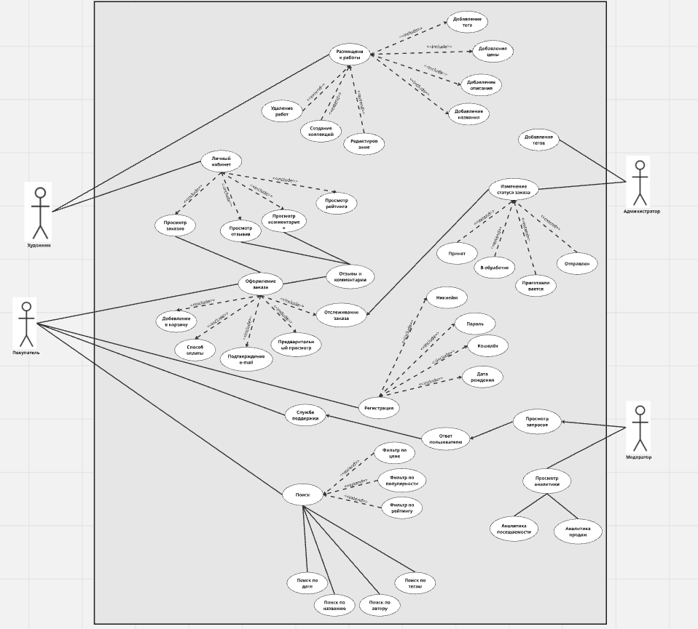**Роли**

**Роль 1: Посетитель (Покупатель)**

**Описание:**  
Пользователь, посещающий сайт с целью поиска, выбора и приобретения работ художников. Имеет доступ к личному кабинету и функциям взаимодействия с контентом.

**Роль 2: Художник**

**Описание:**  
Пользователь, размещающий и управляющий своими работами. Получает статистику, отзывы и может взаимодействовать с аудиторией.

**Роль 3: Модератор**

**Описание:**  
Пользователь с расширенными правами для контроля за качеством и порядком на платформе.

**Роль 4: Администратор**

**Описание:**  
Суперпользователь, управляющий внутренними процессами платформы.

#### Варианты использования

**Вариант использования 1: Регистрация нового пользователя (Покупатель или Художник)**

Пользователь вводит необходимые данные. Система проверяет валидность. Создается учетная запись

**Вариант использования 2: Поиск и фильтрация работ**

Пользователь вводит ключевые слова или выбирает фильтры. Система отображает подходящие результаты

#### ****Вариант использования 3: Размещение работы (Художник)****

Заполнение формы (название, описание, цена, теги). Установка прав доступа. Работа публикуется в каталоге

**Вариант использования 4: Обработка заказа (Администратор)**

Получение информации о заказе. Изменение статуса в процессе выполнения. Отправка уведомлений пользователю

**Вариант использования 5: Оформление заказа**

Пользователь переходит в корзину. Пользователь нажимает кнопку "Оформить заказ". Система отображает предварительный просмотр заказа (состав, итоговая сумма, применённые скидки). Пользователь выбирает способ оплаты (например: банковская карта, электронный кошелёк). Пользователь подтверждает заказ. Система отправляет подтверждение на электронную почту пользователя. Система присваивает заказу статус "Принят".

**Вариант использования 6: Модерация контента (Модератор)**

Проверка поступивших жалоб или нарушений. Удаление нарушающего контента. Связь с пользователем при необходимости.